los enERGY alene på toppen
For andre gang har EPSI Rating Norge gjennomført en kundetilfredshetsundersøkelse blant bedriftskunder i strømmarkedet. Resultatene for 2015 plasserer LOS Energy på toppen av pallen, med en score på hele 72,9.

- LOS Energy får jevnt over gode tilbakemeldinger, og lykkes i større grad enn konkurrentene å leve opp til kundenes forventninger, forteller Fredrik Høst, daglig leder EPSI Norge.

Enkelt å være kunde
Resultatene viser at bedriftene er mindre fornøyde med sine strømleverandører enn hva privatkundene er. Blant de målte aktørene er det kundene i LOS Energy som er de mest tilfredse. Kundene fremhevet særlig at det er enkelt å være kunde hos LOS Energy. Her ligger selskapet godt over snittet, ifølge EPSI Norges resultater.
Skiller seg ut
- I følge kundene så har LOS Energy en kundeservice som det er lett å få kontakt med dersom det trengs og som gir god hjelp. Strømselskapet med hovedkontor i Kristiansand skiller seg også positivt ut med en langt bedre klagehåndtering enn konkurrentene.
Honnør til ansatte
- For oss i LOS Energy er dette en fantastisk fin tilbakemelding, og en honnør til de ansatte som gjør en kjempejobb, sier Andreas Myre, direktør krafthandel i LOS Energy. Resultatet bekrefter at fokus på god kundeservice og konkurransedyktige priser gir tilfredse kunder.

Intervju og analyse
Intervjuene som danner grunnlag for tallene som presenteres over ble gjennomført i november 2015. Det er gjennomført nesten 600 erfaringsbaserte intervjuer via telefon av bedriftskunder av strøm i Norge.

Om EPSI Norge
EPSI Rating Norge er en leverandør av uavhengige kundetilfredshetsanalyser, og er en ekstern revisor av kundemassen. EPSI samler inn, analyserer og formidler informasjon om kunders forventninger, opplevd kvalitet og verdivurdering av produkter og tjenester. Selskapet er en del av EPSI Rating Group som gjennomfører kundetilfredshetsstudier i hele Norden og i en rekke andre europeiske land. I Sverige jobber de under navnet Svenskt Kvalitetsindex – SKI.

For ytterligere informasjon, kontakt:
Thorbjørn Laundal, markeds- og kommunikasjonsdirektør i LOS, mob. 917 48 926
Fredrik Høst, daglig leder EPSI Norge, mob. 488 67 601

Om LOS Energy:
- LOS Energy jobber i alle nordiske land. Med rundt 60.000 strømleveranser er LOS Energy største leverandør i det norske bedriftsmarkedet.
- LOS Energy selger årlig ca. 8 TWh strøm til bedrifter og offentlig sektor, (årsforbruk til ca. 500.000 husstander).
- Siden 2007 har LOS Energy hatt en Nordisk portefølje i vekst. Kjernevirksomheten vår er å selge, forvalte og identifisere energiløsninger tilpasset kundens behov.
- LOS Energy er en enhet under LOS AS som utelukkende jobber med bedriftsmarkedet.
- LOS AS er et heleid datterselskap av Agder Energi AS.
- Hovedkontoret ligger i Kristiansand med regionskontorer i Arendal, Lysaker utenfor Oslo og Gøteborg.
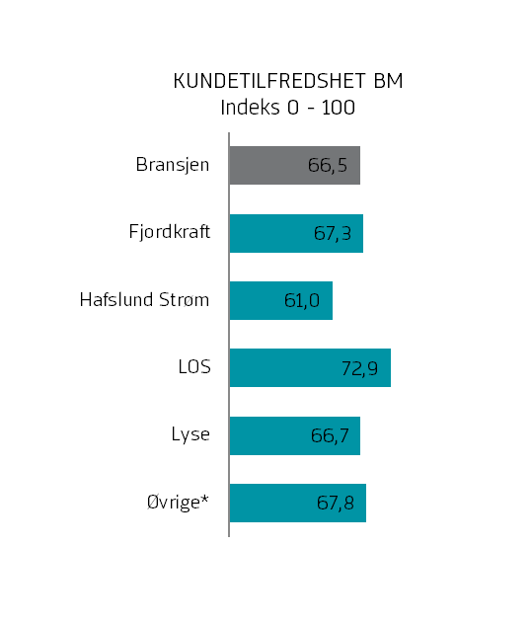
Bildetekst: Kundetilfredshetsscoren til LOS Energy er god, og kommer blant annet av at selskapet er tettere på kundene sine, og herunder sørger for at kundene holdes godt informert om ting som påvirker deres kundeforhold, forteller Fredrik Høst, daglig leder EPSI Norge.

